МИНИСТЕРСТВО НАУКИ И ВЫСШЕГО ОБРАЗОВАНИЯ РОССИЙСКОЙ ФЕДЕРАЦИИ

**ФЕДЕРАЛЬНОЕ ГОСУДАРСТВЕННОЕ АВТОНОМНОЕ ОБРАЗОВАТЕЛЬНОЕ УЧРЕЖДЕНИЕ ВЫСШЕГО ОБРАЗОВАНИЯ**

**«СЕВАСТОПОЛЬСКИЙ ГОСУДАРСТВЕННЫЙ УНИВЕРСИТЕТ»**

Институт информационных технологий и управления в технических системах

Кафедра «Информационные системы»

**ОТЧЁТ**

по лабораторной работе №1

по дисциплине

«Теория баз данных»

на тему: «Изучение основ языка манипулирования данными SQL на базе сервера Firebird»

Выполнил: обучающийся

группы ИС/б-18-2-о

Пузырёв Д. В.

Проверил:

Гончаренко Д. Г.

Севастополь

2020

**1. ЦЕЛЬ РАБОТЫ**

Выработка у учащихся практических навыков по работе с реляционными базами данных, изучение архитектуры сервера Firebird, основ языка запросов SQL, обучение созданию таблицы и осуществлению элементарной выборки.

**2. ХОД РАБОТЫ**

**2.1. Создание и регистрация базы данных**

Оператор “create database” создаёт новую базу данных (рис. 2.1).



Рисунок 2.1 – Создание базы данных

Указывается следующая информация:

– имя файла – имя физического файла базы данных с указанием пути сохранения файла на диске;

– имя пользователя: “SYSDBA”;

– пароль: “masterkey”;

– размер страницы базы данных – задаётся равным 4096 – одно из допустимых значений;

– набор символов по умолчанию в кодировке Win1251.

После создания базы данных можно приступать к работе с ней.

**2.2. Описание базовых операторов для работы с таблицами**

**“Create table”** – создаёт новую таблицу (рис. 2.2).



Рисунок 2.2 – Создание таблицы

**“Insert”** – добавляет одну или несколько строк в таблицу (рис. 2.3).

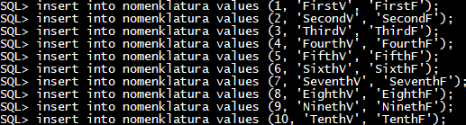

Рисунок 2.3 – Добавление строк в таблицу

Рассмотрим таблицу «nomenklatura», имеющую следующие структуры:

– nomer – номер номенклатуры, целочисленное, не может принимать значение “NULL”;

– vid – вид деятельности, строка переменной длины с максимальной длиной 25 символов, не может принимать значение “NULL”;

– forma – юридическая форма, строка переменной длины с максимальной длиной 25 символов.

Таблица 2.1 – nomenklatura

|  |  |  |
| --- | --- | --- |
| № номенклатуры | Вид деятельности | Юридическая форма |
| 1 | FirstV | FirstF |
| 2 | SecondV | SecondF |
| 3 | ThirdV | ThirdF |
| 4 | FourthV | FourthF |
| 5 | FifthV | FifthF |
| 6 | SixthV | SixthF |
| 7 | SeventhV | SeventhF |
| 8 | EighthV | EighthF |
| 9 | NinethV | NinethF |
| 10 | TenthV | TenthF |

Создание таблицы и внесение данных представлены на рис. 2.2, 2.3.

**“Select”** – извлекает строки из базы данных и позволяет выбрать одну или несколько строк или столбцов из одной или нескольких таблиц (рис. 2.4–2.9).

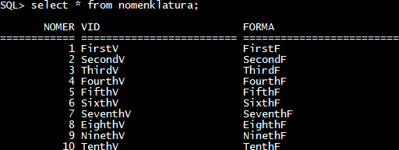

Рисунок 2.4 – Вывод всех данных таблицы

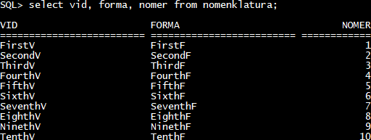

Рисунок 2.5 – Вывод данных в отличном от исходного порядке

**“Distinct”** – возвращает все возможные состояния для выбранного столбца (рис. 2.6).

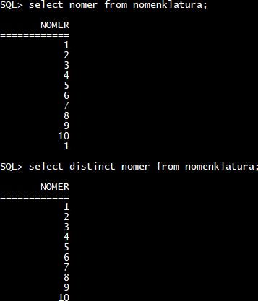

Рисунок 2.6 – Вывод данных с модификатором “distinct”

**“Where”** – указывает условие поиска для строк, возвращаемых запросом (рис. 2.7, 2.8).

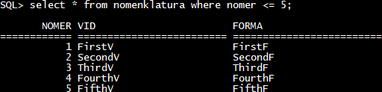

Рисунок 2.7 – Ограничение вывода с простым условием

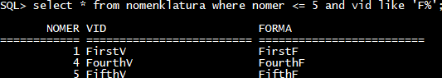

Рисунок 2.8 – Ограничение вывода с составным условием

На рис. 2.9 представлено действие следующих условных функций:

**“In”** – определяет, соответствует ли указанное значение какому-либо значению в подзапросе или списке.

**“Between”** – определяет диапазон для тестирования.

**“Like”** – определяет, соответствует ли конкретная символьная строка указанному шаблону.

**“Not”** – инвертирует логический ввод.

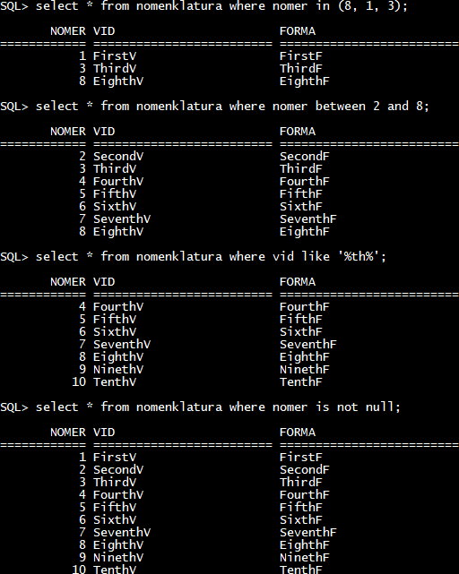

Рисунок 2.9 – Работа специальных условий “in”, “between”, “like”, “is”, “not”

**ВЫВОД**

Выработаны практические навыки по работе с реляционными базами данных, изучена архитектура сервера Firebird, основы языка запросов SQL, изучено создание таблицы и осуществление элементарной выборки.